

**La Clínica Jurídica de la UPB logró que se les concedieran nuevos derechos a las personas adoptivas**

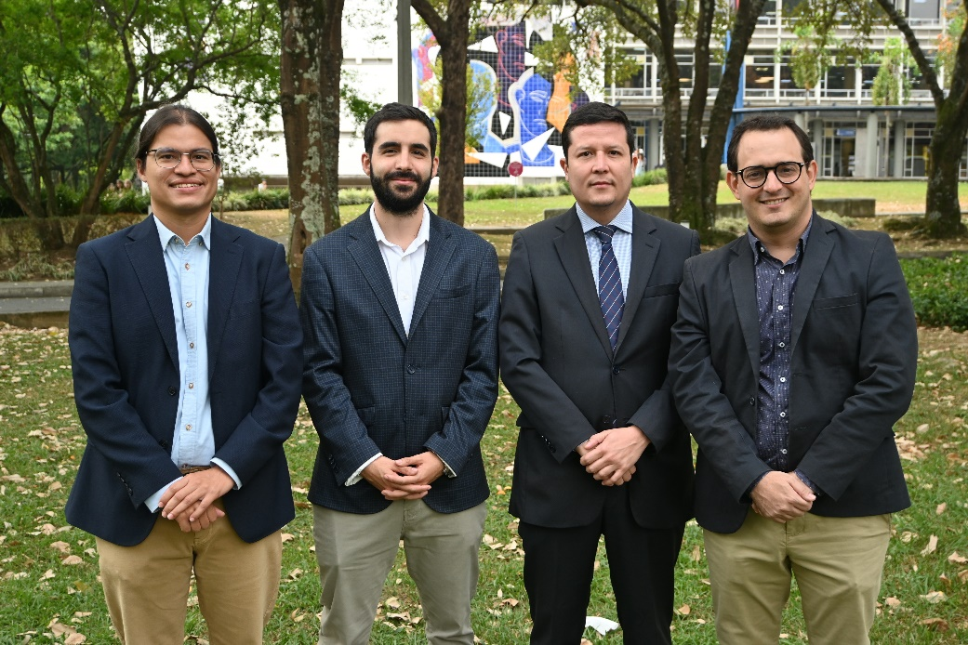

De Izq. a derecha Enán Enrique Arrieta Burgos Miguel Diez Rugeles Andrés Felipe Duque Pedroza y Hernán Vélez Vélez

* Las personas adoptadas estarán exentas de declarar en contra de sus abuelos, nietos, hermanos, tíos, sobrinos o primos en un proceso de extinción de dominio.

La Clínica Jurídica de la Universidad Pontificia Bolivariana logró que la Corte Constitucional declarará la inexequibilidad del artículo 175 del Código de Extinción de Dominio al demostrar que este presentaba discriminación con las personas adoptadas.

Este artículo, Excepción al deber de declarar, afirma que los colombianos no están obligados a testificar en contra de sus parientes hasta el cuarto grado de consanguinidad, segundo de afinidad y primero civil, padre o hijo adoptivo, en un proceso de extinción de dominio, pero la norma no exonera a los abuelos, nietos, hermanos, tíos, sobrinos o primos civiles, que son aquellos relacionados por la adopción.

A partir de esta situación, la Clínica Jurídica presentó una demanda para que se aplicaran las mismas garantías que existen para los parentescos consanguíneos a los de relación civil, argumentando que la discriminación se manifiesta en el hecho de que no es necesario testificar en contra de un abuelo consanguíneo, pero sí se debe hacer cuando se trata de un abuelo adoptivo. La corte constitucional

Esta demanda, que en este caso estuvo a cargo de los docentes de la UPB Enán Enrique Arrieta Burgos, Miguel Díez Rugeles, Andrés Felipe Duque Pedroza y Hernán Vélez Vélez, fue analizada por la Corte Constitucional, quien solicitó opiniones de varias instituciones expertas en la materia, como universidades, el Ministerio de Justicia y la Fiscalía General de la Nación, concluyendo que el derecho a no incriminar a la familia se extiende también hasta el cuarto grado de parentesco civil.

“Casi todos los convocados estimaron que la norma en efecto era inconstitucional porque da un trato discriminatorio y desigual”, aseveró Andrés Felipe Duque Pedroza, docente de la UPB y coautor de la demanda.

La Clínica Jurídica de la UPB hace parte de la Facultad de Derecho de la institución y en ella participan tanto profesores como estudiantes. El propósito de este proyecto es promover el aprendizaje y la enseñanza del derecho desde una perspectiva práctica, dentro del cual se realizan análisis de situaciones reales para buscar algún impacto en la operatividad del derecho.

“La Clínica Jurídica hace un aporte importante para el derecho en sí mismo e incluso para la sociedad, porque cuando la corte define cualquiera de estas demandas lo que hace es establecer los parámetros de interpretación de las normas jurídicas”, concluyó el Andrés Felipe Duque Pedroza, docente de la UPB.